Temat kompleksowy: Moja miejscowość, mój region
Termin realizacji: 04.05.2020- 08.05.2020
Dzień tygodnia | PONIEDZIAŁEK Dzień Strażaka
Obszar podstawy programowej | Zadanie/aktywność | Sytuacja  Edukacyjna  Pomoce
- Fizyczny | - Przypominamy o myciu rąk po skorzystaniu z toalety, po spacerze, po zabawie i obowiązkowo przed jedzeniem.  - Zabawa ruchowa pt. ,,W poszukiwaniu skarbów”:  https://www.youtube.com/watch?v=RzOcEIaWdd4&feature=youtu.be
- Emocjonalny | - Dzisiaj przeczytam Wam bajkę o strachu pt. ,,Marek Komarek”. Posłuchajcie:  https://www.youtube.com/watch?v=xFJ6fw05Ujo&feature=youtu.be
- Społeczny | - Poćwiczcie umiejętność ścielenia łóżka.  - Posprzątajcie zabawki w swoim pokoju po skończonej zabawie.
- Poznawczy | - Czy wiecie, że 4 maja obchodzimy Międzynarodowy Dzień Strażaka. Odszukaj w kalendarzu tę datę. Jaki to dzień tygodnia? Przypomnij sobie wszystkie dni tygodnia oraz miesiące i powiedz ich nazwy we właściwej kolejności.  - Posłuchajcie piosenki ,,Dziecięce Przeboje - Straż Pożarna”:  https://www.youtube.com/watch?v=fVKEhOTTS5w  - Kiedy wzywamy na pomoc Straż Pożarną? Wysłuchajcie uważnie:  https://www.youtube.com/watch?v=j-MfAjQ2Jws  https://www.youtube.com/watch?v=j-MfAjQ2Jws  https://www.youtube.com/watch?v=ifVb5IOxr1E  - Wysłuchajcie bajki pt. ,,Jak Wojtek został strażakiem”:  https://www.youtube.com/watch?v=Zdey24MCNgw  - Wykonajcie laurkę dla naszych dzielnych strażaków dowolną techniką. Możecie napisać życzenia.  - Atrybuty strażaka. Omówcie każdy obrazek i opowiedzcie do czego te rzeczy potrzebne są strażakowi .  - Zabawa ,,Drabina strażaka”. Potrzebujemy patyczków (np. od lodów, szpatułek, klocków, patyczków kosmetycznych) i kostki do gry. Rzućcie kostką i ułóżcie z takiej ilości patyczków, ile oczek wypadło drabinę strażacką. | Załącznik 1  atrybuty strażaka

Dzień tygodnia | WTOREK Dzień Europy
Obszar podstawy programowej | Zadanie | Sytuacja edukacyjna  Pomoce
- Fizyczny | - Wybierzcie się dzisiaj z rodzicami na spacer – może być po południu. Spróbujcie podczas spaceru odczytać nazwy mijanych ulic.  - Aby się trochę rozruszać spróbujcie poćwiczyć taniec „Flamenco”:  https://www.youtube.com/watch?v=hgitRq_0410  - trzymajcie złożone dłonie na wysokości uszu i klaszczcie w nie rytmicznie;  - cztery kroki do przodu, do tyłu, w prawo i w lewo;  - cztery kroki w miejscu z ruchem rąk i uderzeniem stóp o podłogę;  - cztery obroty w prawo i w lewo.  Możecie wykorzystać wykonane wcześniej rekwizyty – maski i wachlarze.
- Emocjonalny | - Dzisiaj przeczytam Wam bajkę o smutku pt. ,,Kubuś Świetlik”. Posłuchajcie:  https://www.youtube.com/watch?v=icmFtL7xHHc&feature=youtu.be
- Społeczny | - Smaki Hiszpanii. Wykonajcie wspólnie z rodzicami pyszną i zdrową sałatkę owocową. Poćwiczcie umiejętność nakrywania do stołu.
- Poznawczy | - Posłuchajcie piosenki pt. ,, Najpiękniejsze miejsce świata”. Nauczcie się refrenu piosenki:  https://www.youtube.com/watch?v=31iMeePXKM8  - Obejrzyjcie film:  https://www.youtube.com/watch?v=eANyWWfxo7Q  Spróbujcie odpowiedzieć na pytania:  - Jak nazywa się miejscowość przedstawiona na filmie?  - Czy rozpoznaliście jakieś miejsca, które widzieliście wcześniej?  - Powtórzcie swój adres zamieszkania.  Karta pracy, cz.4, s.20  https://flipbooki.mac.pl/przedszkole/druk/npoia-bbplus-kp-4.pdf  „Klub Małego Europejczyka”  - Czy wiecie, że :  5 maja obchodzony jest Dzień Europy - święto europejskich państw.  Z tej okazji zabierzemy Was w tym tygodniu w podróż po różnych państwach europejskich.  - Na początek nauczmy się krótkiej rymowanki:  Polska leży w Europie, to przedszkolak każdy wie.  Aby poznać inne kraje, na wycieczkę jechać chce.  Dzisiaj będzie to wycieczka do słonecznej Hiszpanii.  Będziecie miały okazję poznać stolicę Hiszpanii – Madryt oraz jej barwy narodowe. Dowiecie się, że Hiszpania słynie z tańca flamenco, Corridy – tradycja walki z bykiem i La Tomatina, czyli bitwy na pomidory. Na zajęciach plastycznych wykonacie piękne wachlarze. Naszą podróż będziemy dokumentować na konturowej mapie Europy. Pokolorujcie dzisiaj Hiszpanię.  https://www.bajkidoczytania.pl/img/europa-mapa-konturowa-pdf.pdf  Życzymy wspaniałych, niezapomnianych wrażeń.  - Obejrzyjcie krótki film o Hiszpanii:  https://www.youtube.com/watch?v=RZjVlVQNqAk  - Zapoznajcie sią z flagą Hiszpanii. Opiszcie ją. Przeczytajcie napis.  - Przywitamy się w języku hiszpańskim - hiszpańskie cześć, witaj czyli: „Hola” (czytaj: Ola).  - Wskażcie Hiszpanię na mapie i porozmawiamy o tym kraju:  - Czy to jest daleko od Polski? (możecie zmierzyć tę odległość linijką) -Co znajduje się wokół Hiszpanii? - Jaka jest tam pogoda? (Hiszpania otoczona jest Morzem Śródziemnym i Oceanem Atlantyckim oraz pasmami górskimi, stąd klimat jest różny – od chłodnego i deszczowego, po suchy i gorący). - Co wiecie o tym kraju? (obowiązuje tam język kastylijski, czyli hiszpański, ale w różnych regionach są też inne. Jest to drugi najbardziej rozpowszechniony język na świecie)  - Czy znacie nazwę stolicy Hiszpanii? Jej nazwa rozpoczyna się głoską M. Podzielcie tę nazwę na sylaby. Znajdźcie stolicę na mapie. - Czy ktoś z Was był w Hiszpanii?  - Z czego słynie Hiszpania? Obejrzyjcie obrazki.  - Czy znacie kluby piłkarskie z Hiszpanii? Dwa najlepsze to: FC Barcelona i Real Madryt – kluby te niejednokrotnie odbywały ze sobą wyrównane mecze, nie tylko na arenie krajowej, ale także w Lidze Mistrzów, która obejmuje cały świat. Tam grają najlepsi piłkarze, jak np. Messi czy Ronaldo.  ,,Owocowa Hiszpania” – zabawy matematyczne. Niektóre regiony Hiszpanii, np. Andaluzja, są bardzo słoneczne. Pozwala to na dobre zbiory. Jak myślicie, które owoce mogą potrzebować takiego klimatu? (awokado, pomarańcza, mango, arbuz, cytryna, truskawki, mandarynki, melon). Wskażcie i nazwijcie owoce: https://przedszkouczek.pl/wp-content/uploads/2020/04/OwocowaHuszpania.pdf  Rozwiążcie zadania za pomocą patyczków, klocków. Może ktoś z Was potrafi policzyć w pamięci?  - Natalia podczas pobytu w Hiszpanii kupiła dwie pomarańcze, trzy mandarynki i arbuza. Ile owoców kupiła Natalia? Po drodze zjadła dwie mandarynki. Ile owoców jej zostało?  - Marek miał trzy cytryny, awokado i cztery truskawki. Ile owoców miał Marek? Jego siostra kupiła mango i melona. Ile owoców mają razem?  - Marysia kupiła trzy mandarynki i arbuza. Po przyjściu do domu zjadła mandarynkę. Brat przyniósł jej dwie truskawki. Ile ma teraz owoców?  - Zabawa plastyczna „Hiszpańskie atrybuty”. Czy słyszałyście o postaci Zorro? Jest to mężczyzna, który według legendy pomagał biednym w Kalifornii, która wtedy należała do Hiszpanii. Znakiem charakterystycznym Zorro była wielka litera Z, którą podpisywał się, tam, gdzie się pojawiał. Napiszcie w zeszycie literkę Z, z.  https://przedszkouczek.pl/wp-content/uploads/2020/04/HiszpanskieAtrybuty.pdf  Waszym zadaniem będzie wykonać wybraną przez siebie pracę plastyczną: maskę Zorro lub wachlarz z którym często tańczą hiszpańskie tancerki.  Wachlarz: Ozdabiamy czerwone kartki według własnego pomysłu – możecie rysować, wycinać ozdobnymi dziurkaczami. Składamy kartki w harmonijkę. Trzymamy u dołu, a górę rozkładamy na kształt wachlarza. Na dole związujemy wstążeczką. Wachlarz gotowy.  Maska: Kolorujemy maskę na czarno. Wycinamy maskę – zwracamy uwagę, że otwór na oczy musimy wyciąć od środka – tak, żeby nie przeciąć maski. Przyklejamy do maski słomki lub robimy dziurkaczem dziurki i przywiązujemy sznurek/tasiemkę. Maska gotowa.  - „Piosenka o Europie”. Pomachajcie za każdym razem, gdy usłyszycie nazwę jakiegoś kraju lub jego mieszkańca:  https://www.youtube.com/watch?v=-6IgVfb78BE  Dzisiaj już się żegnamy. Do zobaczenia - ,,Nos vemos”. Następnym krajem, który odwiedzimy będzie Francja. | Załącznik 2  konturowa mapa Europy  Załącznik 3  mapa Europy  Załącznik 4  flaga Hiszpanii  Załącznik 5  obrazki  Załącznik 6  obrazki  Załącznik 7  maska Zorro

Dzień tygodnia | ŚRODA Miejsca, które znam i poznam
Obszar podstawy programowej | Zadanie | Sytuacja edukacyjna  Pomoce
- Fizyczny | 1.Wybierzcie się z rodzicami na spacer i nazwijcie zabytki, które znajdują się w naszej miejscowości.
- Emocjonalny | - Lustro - Dziecko stoi naprzeciwko rodzica, który jest lustrem. Dziecko pokazuje różne miny wyrażające emocje, rodzic próbuje je dokładnie powtórzyć. Potem następuje zamiana ról.
- Społeczny | - Poćwiczcie umiejętność składania ubrań.
- Poznawczy | - Posłuchajcie Legendy o Włodawie (rodzic czyta dziecku):  Jest wiele przekazów dotyczących pochodzenia nazwy naszego miasta, ale najbardziej prawdziwa jest ta, która opowiada o rycerzu Włodzimierzu, od którego imienia Włodawa wzięła swa nazwę. Według opowiadań starych ludzi był rycerzem młodym i dzielnym, a służył u boku polskiego króla. Brał udział w licznych wyprawach wojennych, również przeciw Tatarom. Prawie zawsze wracał obładowany złotem i innymi łupami zdobytymi na wojnie. Gdy wracał z jednej z wypraw, bardzo strudzony podróżą rozkazał swemu wojsku rozbić obóz na pobliskim wzgórzu. Przypomniał sobie, że na dworze króla opowiadano, jakoby w tych lasach można było upolować wyjątkowo dorodną zwierzynę. Postanowił zostać tu na dłużej.  Po pewnym czasie zorientował się, że miejsce to posiada również walory obronne. Wszystko to zachęciło go do założenia tu grodu obronnego.  Z czasem gród rozrósł się i na cześć rycerza - założyciela otrzymał nazwę Włodawa, a pobliską rzekę nazwano Włodawką. Niektórzy mówią, że  w ciche wieczory słychać, jak rzeczka szemrze imię założyciela miasta.  - Zapoznajcie się z wyglądem herbu miasta Włodawa. Herbem miasta jest rycerz na zielonej tarczy herbowej, ubrany w srebrzystą zbroję, posiadającą biały pióropusz przy hełmie. Ma on złoty miecz u boku i w prawej dłoni trzyma złotą kopię. Lewą rękę ma wspartą na biodrze.  Karta pracy, cz.4, s.21, 22,23, 24  https://flipbooki.mac.pl/przedszkole/druk/npoia-bbplus-kp-4.pdf  „Klub Małego Europejczyka”  - Powtórzcie rymowankę z poprzednich zajęć:  Polska leży w Europie, to przedszkolak każdy wie. Aby poznać inne kraje, na wycieczkę jechać chce.  - Dzień dobry - Bonjour! Dzisiaj wyruszamy  w podróż do Francji. Poznacie francuskie zabytki, samochody i upodobania kulinarne. Dowiecie się, które znane Wam filmy, bajki i piosenki pochodzą z Francji, a także spróbujecie swoich sił w budowaniu Wieży Eiffla.  Na konturowej mapie Europy pokolorujcie dzisiaj Francję.  - Wskażcie Francję na mapie i porozmawiamy o tym kraju:  - Znacie Czerwonego Kapturka? (autor „Czerwonego Kapturka” Charles Perrault pochodził z Francji) - Czy to daleko od Polski? (możecie zmierzyć tę odległość linijką na mapie) - Co jest wokół tego kraju? (Francja jest położona obok Hiszpanii, więc podobnie jest otoczona przez Ocean Atlantycki i Morze Śródziemne) - Co wiecie o tym kraju? (przez Francję przebiegają najwyższe góry Europy, czyli Alpy wraz ze swoim najwyższym szczytem – Mont Blanc – możemy wskazać na mapie) - Czy znacie nazwę stolicy Francji? Jej nazwa rozpoczyna się głoską P (spróbujcie odnaleźć stolicę na mapie)  - Czy ktoś był we Francji?  - Poznajcie flagę Francji i opiszcie jej wygląd.  - Posłuchajcie francuskiej piosenki pt. „Frere Jacques”, ,,Panie Janie”. Spróbujcie zaśpiewać w języku francuskim oraz polskim.  https://www.youtube.com/watch?v=RXI7KEUbSxM  https://www.youtube.com/watch?v=dzMLZrrj5Y0  - Obejrzyjcie zabytki Paryża:  https://przedszkouczek.pl/wp-content/uploads/2020/04/ZabytkiParyza.pdf  - Zapoznajcie się z kartami obrazkowymi, które przedstawiają produkty: ser, croissanty, bagietkę, żabie udka, ślimaki, znaczek Renaulta, Citroena, Peugeota, film/bajka/ilustracja Asteriksa i Obelixa, film/obrazek „Było sobie życie”. Te rzeczy pochodzą z Francji lub stanowią pożywienie Francuzów.  https://przedszkouczek.pl/wp-content/uploads/2020/04/WKoszyku.pdf  - „Wieża Eiffla”. Spróbujcie zbudować z klocków, z klocków lego lub kubeczków plastikowych wieżę.  Do zobaczenia - Au revoir! Jutro zwiedzimy Wielką Brytanię. | Załącznik 8  herb miasta Włodawa  Załącznik 2  konturowa mapa Europy  Załącznik 3  Mapa Europy  Załącznik 9  flaga Francji

Dzień tygodnia | CZWARTEK Album mojej miejscowości
Obszar podstawy programowej | Zadanie |  | Sytuacja edukacyjna  Pomoce
- Fizyczny | - W zdrowym ciele zdrowy duch, a więc czas na gimnastykę. Zakręćcie kołem:  https://wordwall.net/pl/resource/893767/wychowanie-fizyczne/wf-online-w-domu-%C4%87wiczenia
- Emocjonalny | - Rodzinny album - Podczas wspólnego oglądania fotografii rodzice wraz z dzieckiem skupiają się na emocjach osób na zdjęciach. Rodzice przypominają sobie chwile ze swojego dzieciństwa i opowiadają o swoich przeżyciach.
- Społeczny | 1. Pomóżcie rodzicom w domowych obowiązkach. Możecie np. pościerać kurze, pozamiatać.  2. Zgodnie z angielskim zwyczajem wypijcie wspólnie z rodzicami herbatkę i zjedzcie ciasteczka. Pomóżcie w przygotowaniu poczęstunku.
- Poznawczy | - Spróbujcie na kopercie lub na kartce zapisać adres swojego zamieszkania.  - Napiszcie na dużej kartce napis Włodawa i ozdóbcie według własnego pomysłu.  - Poznajcie historię, tradycję i sztuki ludowe naszego regionu: https://www.youtube.com/watch?v=nrmY9qxUM_U  Pamiętacie Zespół Śpiewaczy „Kresowianki” ze Stowarzyszenia Twórców Kultury Nadbużańskiej im. J. Kalinowskiego, który zaprezentował nam dawne kolędy i pastorałki z okolic Podlasia oraz bożonarodzeniowe tradycje i obrzędy? Przypomnijcie sobie:  https://www.youtube.com/watch?v=ywoeQwbs4EQ  - Wykonajcie album swojej miejscowości. Możecie przykleić na kartce herb naszej miejscowości, widokówki i podpisać co przedstawiają. Na pewno będziecie mieli swój własny pomysł na wykonanie pracy.  Karta pracy, cz.4, s. 25,26  https://flipbooki.mac.pl/przedszkole/druk/npoia-bbplus-kp-4.pdf  „Klub Małego Europejczyka”  „Good morning!”  - Dzisiaj wybierzemy się do Wielkiej Brytanii. Zapoznacie się z jej kulturą i tradycjami. Poznacie kilka najważniejszych atrakcji w Londynie.  - Warunkiem wyruszenia w podróż jest wypowiedzenie znanej już rymowanki:  Polska leży w Europie, to przedszkolak każdy wie. Aby poznać inne kraje, na wycieczkę jechać chce.  - Wskażcie Wielką Brytanię na mapie i porozmawiamy o tym kraju:  - - W jakim języku było nasze przywitanie? (w języku angielskim, którego uczycie się)  - - Jak inaczej moglibyśmy się przywitać? (hello)  - - Czy Wielka Brytania jest daleko od Polski? (możecie zmierzyć tę odległość linijką)  - - Dlaczego nie wybraliśmy się tam pociągiem, ale samolotem? (Wielka Brytania to wyspa i musieliśmy przelecieć nad wodami. Jest to właściwie Zjednoczone Królestwo Wielkiej Brytanii i Irlandii Północnej, w którego skład wchodzi Anglia, Walia, Irlandia Północna i Szkocja. W Wielkiej Brytanii nie ma prezydenta, tak jak w Polsce, ale rządzi nią królowa Elżbieta)  - - Co jest wokół tego kraju? (Ocean Atlantycki, Morze Północne, Kanał La Manche i Morze Irlandzkie)  - - Jaka jest tam pogoda? (Jest to wyspa, więc otaczają ją wody, co wpływa na klimat. Jest on chłodny i deszczowy, choć w wyniku globalnego ocieplenia coraz częściej występują tam upały.)  - - Co wiecie o tym kraju? (głównym językiem jest oczywiście język angielski, ale poszczególne wyspy mają też swoje odrębne języki tj. walijski, irlandzki i języki szkockie)  - - Czy znacie stolicę Wielkiej Brytanii? Jej nazwa rozpoczyna się głoską L (pokażcie stolicę na mapie)  - - Czy ktoś z Was był w Wielkiej Brytanii?  - Poznajcie flagę Wielkiej Brytanii. Spróbujcie ją opisać. Na konturowej mapie Europy wskażcie palcem Wielką Brytanię, możecie pokolorować to miejsce.  - ,,Spacer po Londynie”. Obejrzyjcie ilustracje przedstawiające ważne miejsca Londynu: https://przedszkouczek.pl/wp-content/uploads/2020/04/SpacerPoLondynie.pdf  1. Pałac Buckingham – to tu mieszka rodzina królewska. Jest w nim 600 komnat. Na jego straży stoi gwardia szwajcarska. 2. Big Ben – to wieża zegarowa z dzwonem. Zegar znajduje się na każdej z czterech jej stron, a dzwon wybija precyzyjnie co godzinę. 3. London Eye – koło obserwacyjne, karuzela typu diabelski młyn, nad rzeką Tamizą. Zbudowano je na początek nowego milenium, czyli w roku 2000. 4. Tower Bridge – most zwodzony (tzn. ruchomy, pozwalający na przepływ statków) nad Tamizą. Są to dwie wieże połączone dwoma kładkami dla pieszych. 5. Budka telefoniczna – symbol Wielkiej Brytanii. Gdy telefony nie były jeszcze tak powszechne, żeby zadzwonić, trzeba było skorzystać z takiej budki, w której znajdował się telefon. Obecnie nie są one już tak potrzebne, więc przerabia się je na inne punkty, np. miejsce do naprawy i naładowania telefonów.  - „Kraje Wielkiej Brytanii”. Przeczytajcie głośno nazwy krajów Wielkiej Brytanii. Podzielcie nazwy na sylaby i głoski: Walia, Irlandia, Szkocja, Anglia.  - Posłuchajcie piosenki pt. „I like to travel” Gdy usłyszycie w piosence słówka oznaczające rodzaje transportu, tzn. „plane, car, train, bus” waszym zadaniem będzie wstać i wykonać obrót.  https://www.youtube.com/watch?v=8hh5DtU6Uzs  Do zobaczenia - See you! Jutro zwiedzimy Włochy. |  | Załącznik 10  flaga Wielkiej Brytanii  Załącznik 2
Dzień tygodnia | PIĄTEK Kim jesteś?
Obszar podstawy programowej | Zadanie/aktywność | Sytuacja  Edukacyjna  Pomoce
- Fizyczny | - Zabawa ruchowa ,,Przemierzamy dżunglę”:  https://www.youtube.com/watch?v=v3pG8B26-xk  Wykonajcie swobodny taniec do włoskiej muzyki ,,Tarantella”:  https://www.youtube.com/watch?v=_UMbXxkWqPw
- Emocjonalny | - Księga rekordów – Możecie założyć wspólnie z rodzicami własną księgę rekordów i zapisywać tam wszystkie sukcesy, które udało się Wam osiągnąć, np. jak szybko udało się Wam posprzątać zabawki, ubrać się, czy pokonać jakąś przeszkodę czy zadanie, które sprawiało Wam trudność, np. zapinanie suwaka, wiązanie butów itp.
- Społeczny | - Ćwiczcie umiejętność mówienia ,,proszę”, ,,dziękuję”, ,,przepraszam”.  - „Włoska pizza”. Przygotujcie wspólnie z rodzicami pizzę, połóżcie na niej swoje ulubione składniki. Poćwiczcie umiejętność nakrywania do stołu.
- Poznawczy | 1.Nauczymy się dzisiaj wiersza Ewy Stadtmuller ,,Kim jesteś?”  Czy wiesz kim jesteś? I jeszcze Wisła - To oczywiste! co sobie płynie: Co jest Ci bliskie? raz na wyżynie, - Znaki ojczyste. raz na równinie, Ojczyste barwy i mija miasta - biało- czerwone. prześliczne takie… Ojczyste godło - Już wiesz, kim jesteś? - orzeł w koronie. - Jestem Polakiem. Ojczyste w hymnie - mazurka dźwięki, no i stolica - miasto Syrenki.  - Przeczytajcie głośno zdanie: To mapa Polski.  Przeczytajcie wyrazy: Wisła, stolica, Bałtyk, Tatry. Naklejcie wyrazy w odpowiednich miejscach na mapie.  Karta pracy, cz.4, s.28  https://flipbooki.mac.pl/przedszkole/druk/npoia-bbplus-kp-4.pdf  - Rysujcie szlaczki po śladach, a potem samodzielnie. Możecie pisać szlaczki w zeszycie.  Karta pracy, cz.4, s. 27  https://flipbooki.mac.pl/przedszkole/druk/npoia-bbplus-kp-4.pdf  - Zabawa ,,Jestem Polakiem”. Dokończcie zdania: Jestem Polakiem, ponieważ … Mieszkam w … Bardzo lubię swoje miasto, ponieważ…  „Klub Małego Europejczyka”  „Buongiorno!” czyli „Dzień dobry”  - Dzisiaj zwiedzimy Włochy nazywane też Italią. Wspólnie z rodzicami przygotujecie pizzę – najsławniejszą włoską potrawę. Zaobserwujecie doświadczenie, w którym wybuchnie „wulkan”. Nauczycie się także kolejnych zwrotek „Piosenki o Europie”.  Pamiętacie naszą rymowankę? Powtórzcie ją głośno.  Wskażcie na mapie Włochy. Porozmawiamy o tym kraju:  - Jak inaczej mogliśmy się przywitać? (ciao)  - Czy to daleko od Polski? (zmierzcie tę odległość linijką)  - Co jest wokół tego kraju? (Włochy leżą na Półwyspie Apenińskim, co oznacza, że część jego lądu jest znacznie wysunięta w stronę różnych akwenów Morza Śródziemnego: Morze Adriatyckie, Morze Jońskie, Morze Tyrreńskie, Morze Liguryjskie.)  - Czy jest to duży kraj? (Jest mniejszy od Polski.)  - Co Wam przypomina jego kształt? (przypomina buta)  - Co wiecie o tym kraju? (Teren Włoch jest górzysty, występują tam Alpy i Apeniny. Zazwyczaj jest tam ciepło i sucho latem, a łagodnie podczas zimy)  - Czy znacie stolicę Włoch? Jej nazwa rozpoczyna się na Rz… (pokazujemy na mapie Rzym)  - Jakiego języka tam się używa? (włoskiego)  - Czy ktoś z Was był we Włoszech?  - Zapoznajcie się z flagą Włoch. Opiszcie jej wygląd. Na konturowej mapie Europy wskażcie Włochy. Możecie pokolorować to miejsce.  - Dzisiaj zobaczycie też eksperyment w wykonaniu pani Marzenki - „Sycylijski Wulkan”:  https://www.youtube.com/watch?v=OtkkceWeVtg&feature=youtu.be  Jeżeli chcecie wiedzieć, co jeszcze można zobaczyć we Włoszech możecie obejrzeć ten filmik:  https://www.youtube.com/watch?v=0Y-rUte1oto  Nasza podróż dobiegła końca, mamy nadzieję, że Wam się podobało. Do zobaczenia! – Arrivederci! | Załącznik 3  Mapa Europy  Załącznik 11 flaga Włoch  Załącznik 2  konturowa mapa Europy

Załącznik 1
Atrybuty strażaka. Przyjrzyjcie się obrazkom i powiedzcie do czego te rzeczy służą strażakowi.

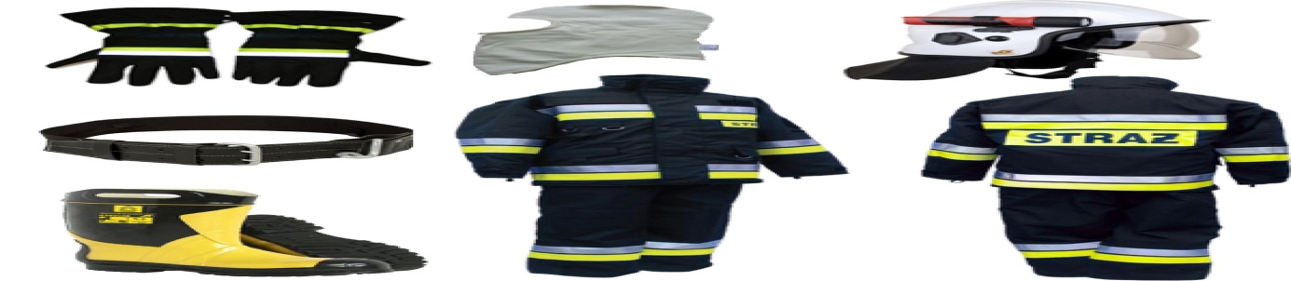

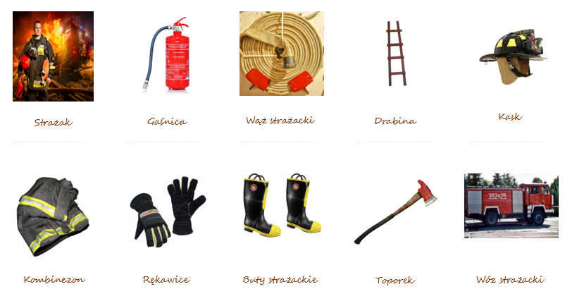
Załącznik 2
Konturowa mapa Europy. Zaznaczcie na mapie te miejsca, które odwiedziliśmy.
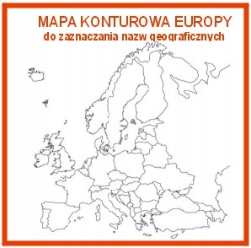

Załącznik 3
Mapa Europy. Wskażcie na mapie Hiszpanię, Francję, Wielką Brytanię, Włochy.
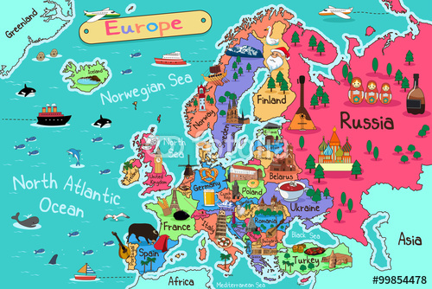
Załącznik 4
Flaga Hiszpanii. Opiszcie wygląd flagi. Przeczytajcie napis.
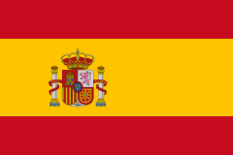
HISZPANIA – stolica Madryt

Załącznik 5
Z czego słynie Hiszpania? Spróbujcie opowiedzieć.
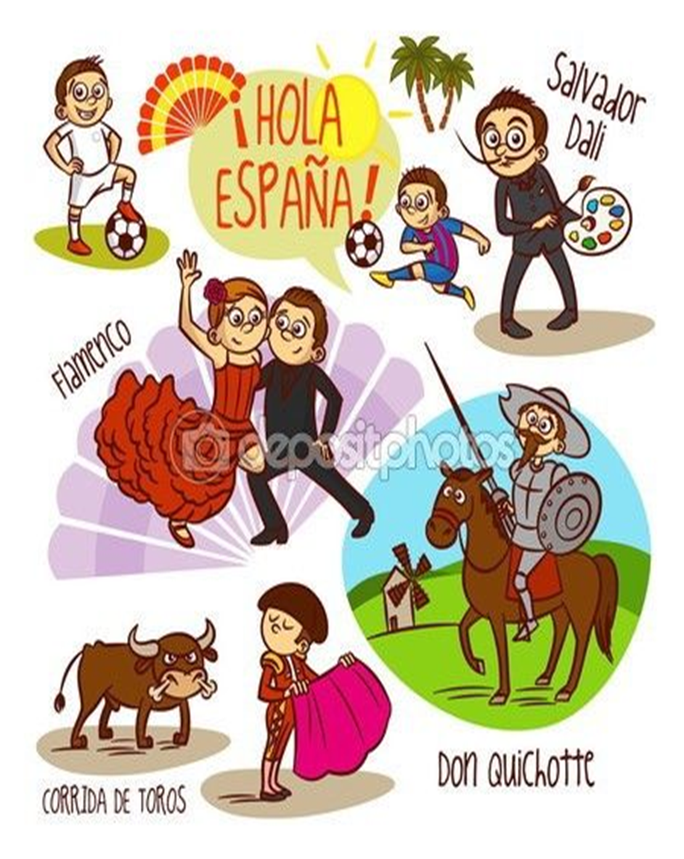

Załącznik 6
Kluby piłkarskie z Hiszpanii
FC Barcelona
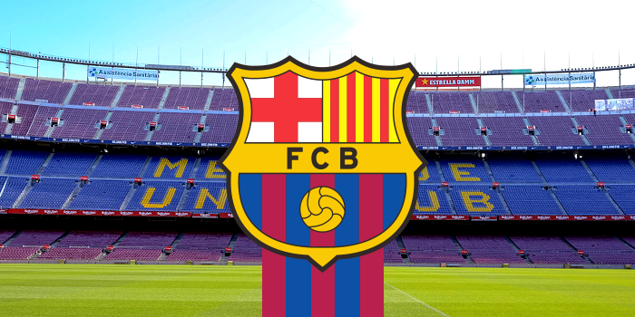
Real Madryt Cristiano Ronaldo

Załącznik 7
Maska Zorro

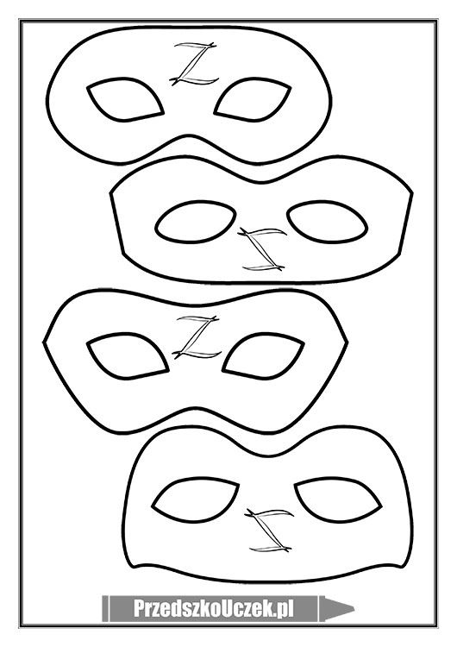

Załącznik 8
Herb Włodawy.
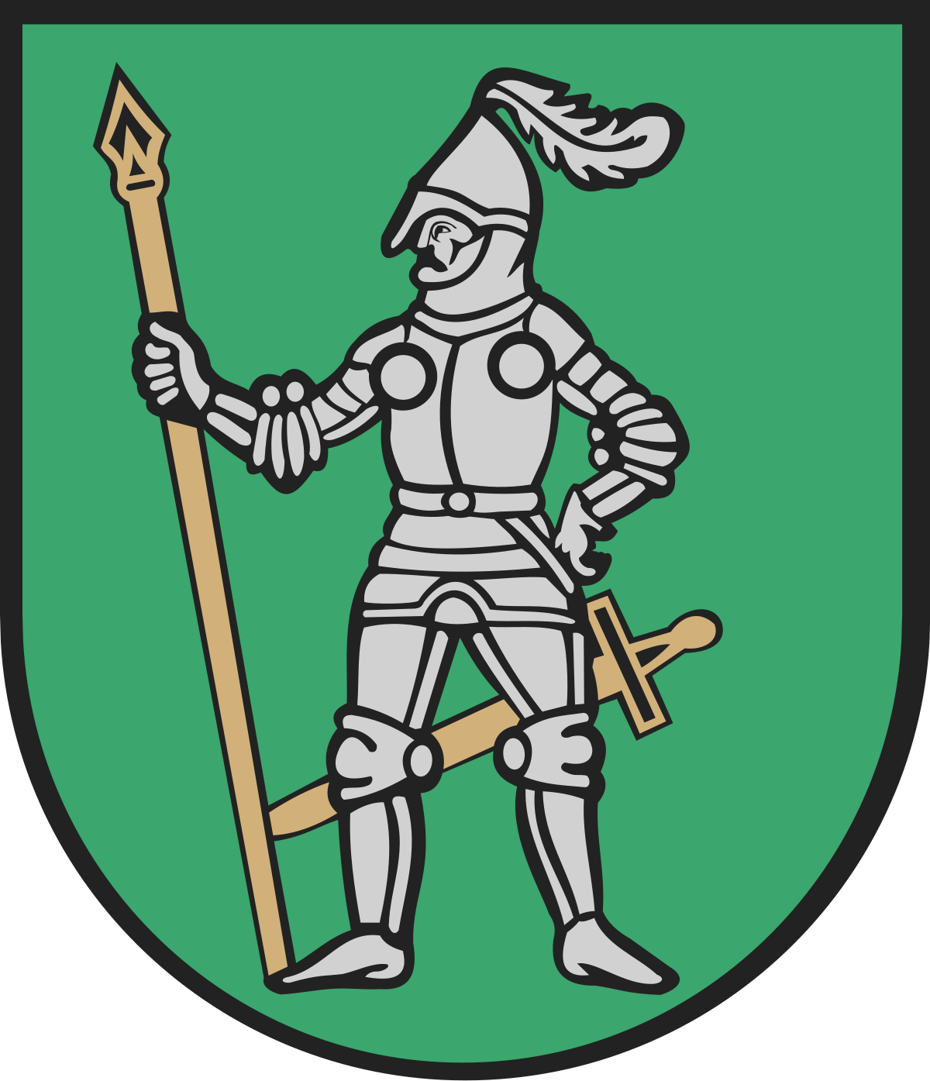

Załącznik 9
Flaga Francji. Jakie kolory ma flaga? Przeczytajcie napis.

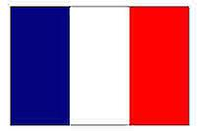
FRANCJA – stolica Paryż
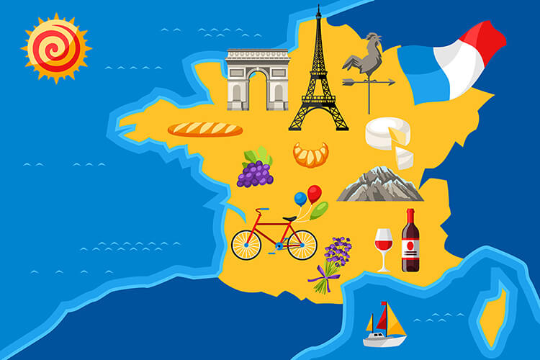

Załącznik 10
Flaga Wielkiej Brytanii. Opiszcie jej wygląd. Przeczytajcie napis.
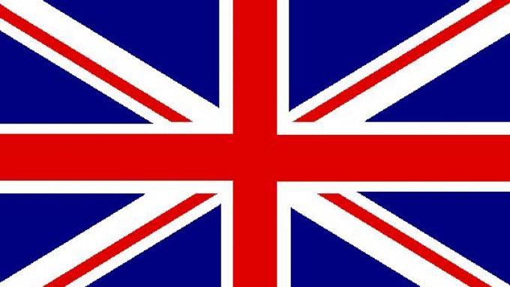
WIELKA BRYTANIA – stolica Londyn
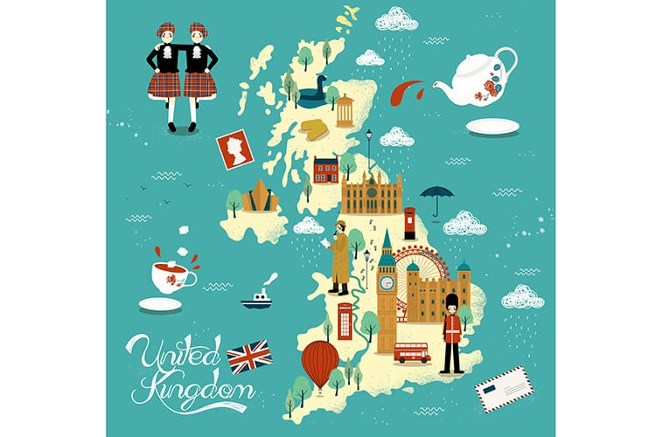
Załącznik 11
Flaga Włoch. Zwróćcie uwagę na kolory flagi. Czy są takie same jak na fladze Francji? Czym się różnią? Przeczytajcie napis.
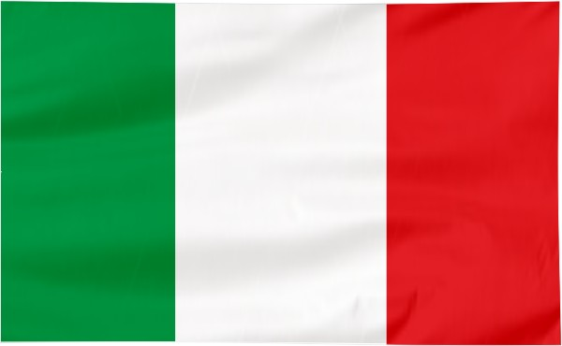
Włochy – stolica Rzym
